Uppföljning av samverkan vårdcentral och SÄBO/korttidsvård

1.1. Vilken vårdcentral avser uppföljningen?
 | 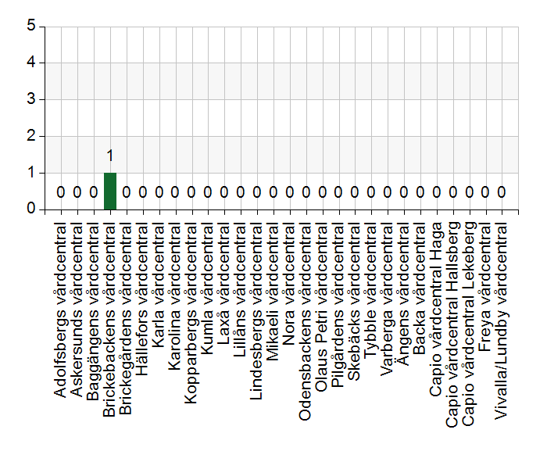
  Namn | Antal | %
  Adolfsbergs vårdcentral | 0 | 0
  Askersunds vårdcentral | 0 | 0
  Baggängens vårdcentral | 0 | 0
  Brickebackens vårdcentral | 1 | 100
  Brickegårdens vårdcentral | 0 | 0
  Hällefors vårdcentral | 0 | 0
  Karla vårdcentral | 0 | 0
  Karolina vårdcentral | 0 | 0
  Kopparbergs vårdcentral | 0 | 0
  Kumla vårdcentral | 0 | 0
  Laxå vårdcentral | 0 | 0
  Lillåns vårdcentral | 0 | 0
  Lindesbergs vårdcentral | 0 | 0
  Mikaeli vårdcentral | 0 | 0
  Nora vårdcentral | 0 | 0
  Odensbackens vårdcentral | 0 | 0
  Olaus Petri vårdcentral | 0 | 0
  Pilgårdens vårdcentral | 0 | 0
  Skebäcks vårdcentral | 0 | 0
  Tybble vårdcentral | 0 | 0
  Varberga vårdcentral | 0 | 0
  Ängens vårdcentral | 0 | 0
  Backa vårdcentral | 0 | 0
  Capio vårdcentral Haga | 0 | 0
  Capio vårdcentral Hallsberg | 0 | 0
  Capio vårdcentral Lekeberg | 0 | 0
  Freya vårdcentral | 0 | 0
  Vivalla/Lundby vårdcentral | 0 | 0
  Total | 1 | 100
  Svarsfrekvens
  100% (1/1)

1.2. Deltagare på mötet från vårdcentral
 | 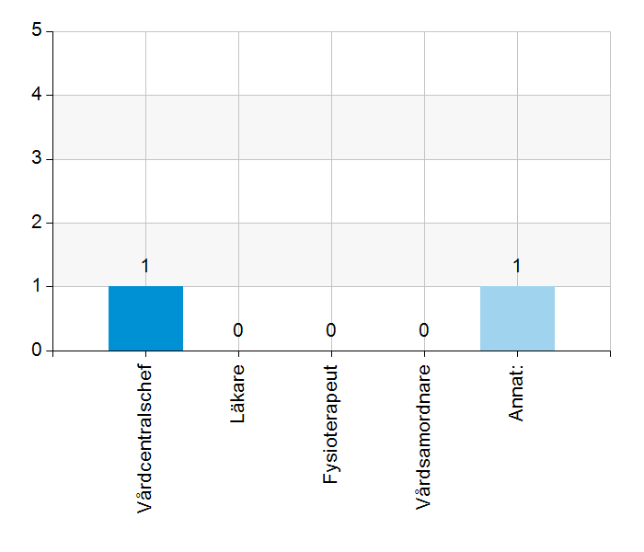
  Namn | Antal | %
  Vårdcentralschef | 1 | 100
  Läkare | 0 | 0
  Fysioterapeut | 0 | 0
  Vårdsamordnare | 0 | 0
  Annat: | 1 | 100
  Total | 2 | 200
  Svarsfrekvens
  100% (1/1)

Annat:
Läkare har fyllt formuläret som jag som chef har med vid mötet.

1.3. Deltagare på mötet från kommun
 | 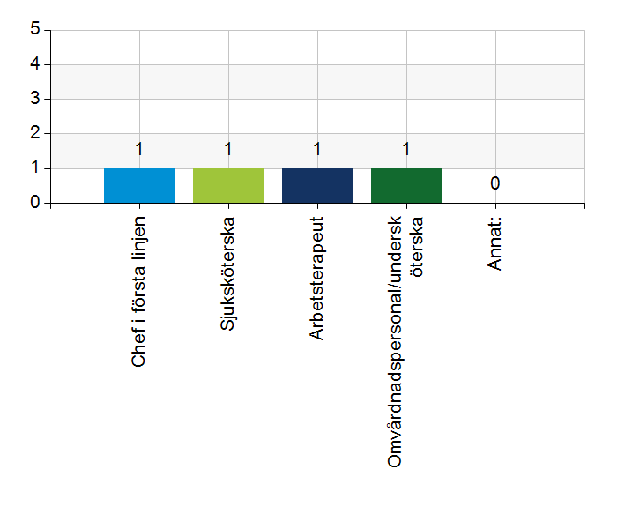
  Namn | Antal | %
  Chef i första linjen | 1 | 100
  Sjuksköterska | 1 | 100
  Arbetsterapeut | 1 | 100
  Omvårdnadspersonal/undersköterska | 1 | 100
  Annat: | 0 | 0
  Total | 4 | 400
  Svarsfrekvens
  100% (1/1)

2.1. Vi hanterar gemensamma frågor i lokala samverkansgrupper som har regelbundna möten.
 | 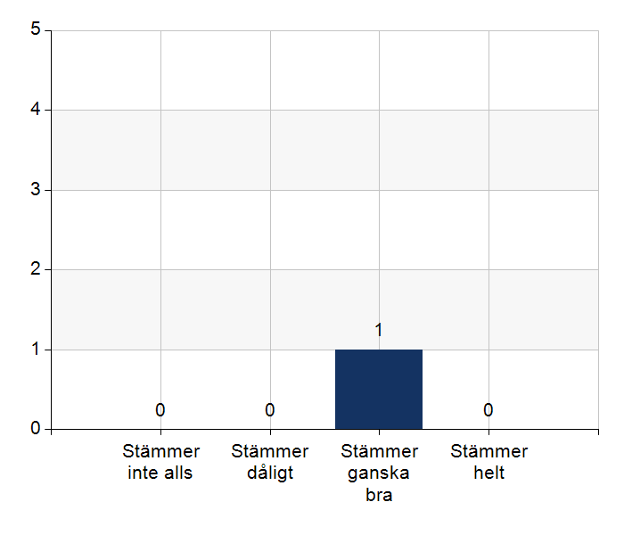
  Namn | Antal | %
  Stämmer inte alls | 0 | 0
  Stämmer dåligt | 0 | 0
  Stämmer ganska bra | 1 | 100
  Stämmer helt | 0 | 0
  Total | 1 | 100
  Svarsfrekvens
  100% (1/1)

2.2. Vi informerar varandra och planerar gemensamt vid förändringar som påverkar patienterna och verksamheten exempelvis semestrar. bemanningsbrist, omorganisationer eller andra förändringar.
 | 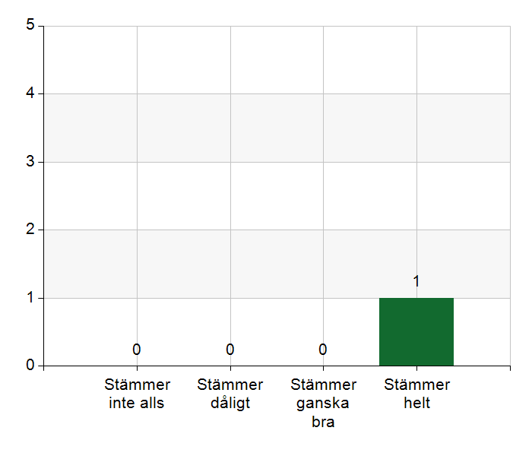
  Namn | Antal | %
  Stämmer inte alls | 0 | 0
  Stämmer dåligt | 0 | 0
  Stämmer ganska bra | 0 | 0
  Stämmer helt | 1 | 100
  Total | 1 | 100
  Svarsfrekvens
  100% (1/1)

2.3. Namngiven och dokumenterad ansvarig läkare finns som är känd för patienten.
Namn | Antal | %
Stämmer inte alls | 0 | 0
Stämmer dåligt | 0 | 0
Stämmer ganska bra | 0 | 0
Stämmer helt | 1 | 100
Total | 1 | 100

Svarsfrekvens
100% (1/1)

2.4. Namngiven och dokumenterad ansvarig sjuksköterska (fast vårdkontakt) finns som är känd för patienten.
Namn | Antal | %
Stämmer inte alls | 0 | 0
Stämmer dåligt | 0 | 0
Stämmer ganska bra | 0 | 0
Stämmer helt | 1 | 100
Total | 1 | 100

Svarsfrekvens
100% (1/1)

2.5. Sjuksköterskan får kontakt direkt med läkare vid behov - vardagar.
Namn | Antal | %
Stämmer inte alls | 0 | 0
Stämmer dåligt | 0 | 0
Stämmer ganska bra | 0 | 0
Stämmer helt | 1 | 100
Total | 1 | 100

Svarsfrekvens
100% (1/1)

2.6. Sjuksköterskan får kontakt direkt med läkare vid behov - jourtid.
Namn | Antal | %
Stämmer inte alls | 0 | 0
Stämmer dåligt | 0 | 0
Stämmer ganska bra | 0 | 0
Stämmer helt | 1 | 100
Total | 1 | 100

Svarsfrekvens
100% (1/1)

Kommentera gärna ert svar
Känsla av att man stör ibland, ej dator på plats alltid.

2.7. Läkaren får kontakt direkt med sjuksköterska i kommunen vid behov.
Namn | Antal | %
Stämmer inte alls | 0 | 0
Stämmer dåligt | 0 | 0
Stämmer ganska bra | 1 | 100
Stämmer helt | 0 | 0
Total | 1 | 100

Svarsfrekvens
100% (1/1)

2.8. Hur fungerar samarbetet inom rehabiliteringsområdet? Avser samarbete mellan alla professioner. Endast fritextsvar.
Genom samtal och diskussion på teamträffar och OVK samt vid enskilda bedömningar och hembesök hos patienten. mejlkontakt mellan AI och FT och ssk och FT samt att sambesök görs.

3.1. Samarbetet och arbetssätten vid inskrivning fungerar utifrån ställda krav?
Namn | Antal | %
Stämmer inte alls | 0 | 0
Stämmer dåligt | 0 | 0
Stämmer ganska bra | 1 | 100
Stämmer helt | 0 | 0
Total | 1 | 100

Svarsfrekvens
100% (1/1)

Kommentera gärna ert svar
Läkare upplever tidsbrist, ssk kan ej göra något mera.

3.2. Används bedömning/beslutsstöd enligt ViSam vid förändrat hälsotillstånd?
Namn | Antal | %
Stämmer inte alls | 0 | 0
Stämmer dåligt | 0 | 0
Stämmer ganska bra | 0 | 0
Stämmer helt | 1 | 100
Total | 1 | 100

Svarsfrekvens
100% (1/1)

3.3. Rapportering sker enligt SBAR vid informationsöverföring.
Namn | Antal | %
Stämmer inte alls | 0 | 0
Stämmer dåligt | 0 | 0
Stämmer ganska bra | 0 | 0
Stämmer helt | 1 | 100
Total | 1 | 100

Svarsfrekvens
100% (1/1)

3.4. Det finns gemensamma arbetssätt för att åtgärda och försöka minska risker som identifierats med vedertagna instrument så som Senior Alert.
Namn | Antal | %
Stämmer inte alls | 0 | 0
Stämmer dåligt | 0 | 0
Stämmer ganska bra | 0 | 0
Stämmer helt | 1 | 100
Total | 1 | 100

Svarsfrekvens
100% (1/1)

3.5. Det finns fungerande gemensamma arbetssätt för att tillsammans, vid behov, utreda behov och bedöma behov av rehabiliteringsinsatser.
Namn | Antal | %
Stämmer inte alls | 0 | 0
Stämmer dåligt | 0 | 0
Stämmer ganska bra | 0 | 0
Stämmer helt | 1 | 100
Total | 1 | 100

Svarsfrekvens
100% (1/1)

Kommentera gärna ert svar
dokumentation och ADL bedömning görs av AT och ssk. vid inflytt och sedan vid behov Läkare inte så inblandad.

4.1. Samarbetet och arbetssätten vid planering av vården fungerar utifrån ställda krav?
Namn | Antal | %
Stämmer inte alls | 0 | 0
Stämmer dåligt | 0 | 0
Stämmer ganska bra | 0 | 0
Stämmer helt | 1 | 100
Total | 1 | 100

Svarsfrekvens
100% (1/1)

Kommentera gärna ert svar
går att förbättra planeringen i teamet
läkare tycker det är svårt att dokumentera och få det överskådligt i Cosmic

4.2. Samarbetet och arbetssätten vid eventuella behandlingsbegränsningar fungerar utifrån ställda krav?
Namn | Antal | %
Stämmer inte alls | 0 | 0
Stämmer dåligt | 0 | 0
Stämmer ganska bra | 0 | 0
Stämmer helt | 1 | 100
Total | 1 | 100

Svarsfrekvens
100% (1/1)

4.3. Samtal vid allvarlig sjukdom samt brytpunktssamtal vid övergång till vård i livets absoluta slut genomförs av läkare i en omfattning som motsvarar de ställda kraven och identifierade behoven hos patienterna.
Namn | Antal | %
Stämmer inte alls | 0 | 0
Stämmer dåligt | 0 | 0
Stämmer ganska bra | 1 | 100
Stämmer helt | 0 | 0
Total | 1 | 100

Svarsfrekvens
100% (1/1)

Kommentera gärna ert svar
ssk ger info till anhöriga, ej läkare, kan vi göra annorlunda?
behövs mera tid i ronden för läkarna för att hinna med att info anhöriga och pat kring 0HLR och palliativa beslut.

4.4. Det finns fungerande gemensamma arbetssätt för att upprätta SIP för de personer som har behov.
Namn | Antal | %
Stämmer inte alls | 0 | 0
Stämmer dåligt | 0 | 0
Stämmer ganska bra | 1 | 100
Stämmer helt | 0 | 0
Total | 1 | 100

Svarsfrekvens
100% (1/1)

Kommentera gärna ert svar
väldigt sällan aktuelt

5.1. Samarbetet och arbetssätten vid genomförande av vården fungerar utifrån ställda krav.
Namn | Antal | %
Stämmer inte alls | 0 | 0
Stämmer dåligt | 0 | 0
Stämmer ganska bra | 1 | 100
Stämmer helt | 0 | 0
Total | 1 | 100

Svarsfrekvens
100% (1/1)

Kommentera gärna ert svar
skriva in läkemedel i Pascal kan bli bättre.

5.2. Hur möter vi gemensamt patienternas behov av hälsofrämjande/förebyggande arbete? Ge gärna exempel. Endast fritextsvar.
teamträff, ronder, ADL bed. Avvikelser. Kvalitetssystem
Använder bedömningsinstrument.

5.3. Våra rondmöten är adekvata för att planera och följa upp vården.
Namn | Antal | %
Stämmer inte alls | 0 | 0
Stämmer dåligt | 0 | 0
Stämmer ganska bra | 1 | 100
Stämmer helt | 0 | 0
Total | 1 | 100

Svarsfrekvens
100% (1/1)

Kommentera gärna ert svar
tiden räcker inte till för läkare, ingen bra arbetsstation på boendet.
bra annars med ssk och läkare.

5.4. Journal förd av läkare finns tillgänglig i NPÖ inom tre dagar.
Namn | Antal | %
Stämmer inte alls | 0 | 0
Stämmer dåligt | 0 | 0
Stämmer ganska bra | 1 | 100
Stämmer helt | 0 | 0
Total | 1 | 100

Svarsfrekvens
100% (1/1)

5.5. Läkemedelsgenomgång genomförs i samband med inflyttning på särskilt boende.
Namn | Antal | %
Stämmer inte alls | 0 | 0
Stämmer dåligt | 0 | 0
Stämmer ganska bra | 1 | 100
Stämmer helt | 0 | 0
Total | 1 | 100

Svarsfrekvens
100% (1/1)

5.6. Läkemedelsgenomgång genomförs minst årligen.
Namn | Antal | %
Stämmer inte alls | 0 | 0
Stämmer dåligt | 0 | 0
Stämmer ganska bra | 0 | 0
Stämmer helt | 1 | 100
Total | 1 | 100

Svarsfrekvens
100% (1/1)

Kommentera gärna ert svar
ibland är det svårt att prioritera detta, det finns plan men det händer akuta saker

5.7. Fördjupad läkemedelsgenomgång genomförs efter identifierat behov.
Namn | Antal | %
Stämmer inte alls | 0 | 0
Stämmer dåligt | 0 | 0
Stämmer ganska bra | 1 | 100
Stämmer helt | 0 | 0
Total | 1 | 100

Svarsfrekvens
100% (1/1)

Kommentera gärna ert svar
görs nästan jämt på varje rond är upplevelsen

6.1. Det finns en arbetsordning för uppföljning av hälso-och sjukvårdsåtgärder.
Namn | Antal | %
Stämmer inte alls | 0 | 0
Stämmer dåligt | 0 | 0
Stämmer ganska bra | 1 | 100
Stämmer helt | 0 | 0
Total | 1 | 100

Svarsfrekvens
100% (1/1)

6.2. Det finns en arbetsordning för uppföljning av rehabiliteringsinsatser.
Namn | Antal | %
Stämmer inte alls | 0 | 0
Stämmer dåligt | 0 | 0
Stämmer ganska bra | 0 | 0
Stämmer helt | 1 | 100
Total | 1 | 100

Svarsfrekvens
100% (1/1)

7.1. Gör en gemensam allmän bedömning av samarbetet. Endast fritextsvar.
bra samarbete överlag

7.2. Vad behöver vi arbeta vidare med för att utveckla samarbetet utifrån de frågor ni diskuterat? Endast fritextsvar.
bättre förbereda inför hembesöken (gäller SÄBO)
Att AT och KP ska delta vid ronden
Läkarna skriva in i Pascal

7.3. Det här fungerar bra i samarbetet (arbetssätt, projekt, framgångar): Endast fritextsvar.
kontinuitet är viktigt och vår framgång med Backagården på ssk och läkarsidan.
öppet klimat

